

Студијски програм: Информатика

Предмет: Пројектовање информационих система

ИНФОРМАЦИОНИ СИСТЕМ ШТАМПАРИЈЕ

- ФУНКЦИОНАЛНИ ЗАХТЕВ -

|  |  |
| --- | --- |
| Предметни наставник: | Студенти: |
| Саша Стаменовић | Алекса Вукић, 018/2021 |
|  | Михаило Стојиљковић, 016/2021 |
|  | Лазар Стефановић, 008/2021 |

Крагујевац 2022.

# Садржај

Садржај 2

1 Предлог решења 3

1.1 ROOT ( Корен ) 3

1.2 Први ниво 3

1.3 Други ниво 4

2 Кориснички интерфејс 4

3.2 Хардвер 4

3.3 Погодност за употребу 6

3.4 Захтевне перформансе 7

3.5 Системске карактеристике софтвера система 8

3.6 Форме за менаџмент 9

4. Апликација 10

## 1 Предлог решења

### 1.1 ROOT ( Корен )

У основном нивоу ( Ниво 0 ) дијаграма који објашњава информациони систем штампарије, објашњавамо и графички приказујемо комплетан процес ИС-а који интерактује са интерфејсима под именом „ Купац “ и „ Добављач “.  
Интеракције са Купац интерфејсом се своди на продају, маркетинг и комуникацију са корисницима услуге преко различитих токова функције као што су Наруџбина, Понуда, као и упит за Доступне артикле и повратак тог упита под именом Списак доступних артикала. Интерфејс под именом Добављач интерактује са главним ИС процесом преко уплате и одговарајућих фактура и отпремница као и преко захтева за нов материјал и рачуна за те материјале. Ове функције су на овом нивоу генерализоване и представљају само базичан преглед читавог процеса.

### 1.2 Први ниво

У првом нивоу декомпозиције растављамо главни ИС процес у пет специфичних процеса , као и складишта која припомажу у менаџменту информација који су потребни да би процеси комуницирали.   
Процесе у овом нивоу смо одвојили на Набавку, Одржавање, Производњу, Продају и Финансије, означени су редним бројевима који приближно одговарају току рада информационог система, где набавка као први процес означава да идемо од интерфејса Добављач према интерфејсу Купац.

Преко Набавке добијамо нове материјале а захтев за те материјале стиже од процеса Одржавање, са тим материјалима прелази се на производњу где се производ прави и који је директно повезан са Продајом која производ доставља до интерфејса Купац, захтев завршавамо примањем уплате путем Финансија где се и фискални доказ трансакције чува а копија шаље купцу.

### 1.3 Други ниво

У другом нивоу декомпозиције сваки процес првог нивоа је подељен у одређене под-процесе који јасније приказују начин на који информациони систем функционише , Набавка је подељена на Доступност и Наручивање који заједно комуницирају између Добављача и декомпонованих елемената Одржавања који су сада Провера стања и Провера исправности машина, такође уз под-процесе додата су одређена складишта која су првобитно припадала генералним процесима.   
 У Овом нивоу је лакше да се види који део процеса комуницира са другим процесима тј. складиштима, види се из ког разлога декомпоновани елементи Одржавања комуницирају са Продајом да би прецизно доставили информације кроз Набавку до Производње о томе који производ и коју количину је потребно произвести. Као и у прошлом нивоу завршени производ се шаље у продају где даље фактуру ускладиштимо до Књиговођства.

### 2 Кориснички интерфејс

Кориснички интерфејс мобилне апликације и десктоп сајта би требало да се разликују, мобилна апликација користи већа дугмад и написе да би корисници могли да прочитају и користе интерфејс на мањим екранима. Телефони такође користе комплетно другачији однос ширине и висине екрана од рачунарских монитора, због тих разлога две верзије сајта морају постојати.

Кориснички интерфејс такође треба да узвраћа информације кориснику како би корисник знао који елементи програма су дугмад која може да користи а који елементи су ту ради информација или само ради декорације.

Ово смо постигли тако што сва дугмад мењају боју када курсор прелази преко њих.

### 3.2 Хардвер

Једино хардверско ограничење је то што уређај са којим приступамо нашем сајту мора да има приступ интернету, и у случају мобилне апликације је наравно потребан телефон.

### 3.3 Погодност за употребу

Да би осигурали да су корисници задовољни са нашом услугом ми користимо следеће методе да би олакшали и поједноставили употребу апликације:

* Тражење артикала по имену
* Напредно тражење коришћењем филтера
* Сортирање по цени
* Сортирање по рецензијама

Главна странице апликације је такође урађена на начин где се користи мешавина ручно куриране сезонске колекције као и алгоритама који прати колачиће (eng. cookies) корисника како би приказао артикле које имају највећу шансу да буду купљене од стране тог исток корисника.

У случају да корисник ипак не види артикал који га интересује на главној страници, има опцију да тај артикал нађе тако што ће га потражити. То се може урадити на два начина, са именом артикала или са неким од филтера који одвајају све артикле у одређене категорије , један артикал може да буде члан више категорија тј. филтера зависно од његових карактеристика.

Категорије су одвојене у хијерархије и неке од подела су величина гардеробе, филтер за доступност ( да ли је артикал распродат), могућност да се подеси домен цене тј. буџет купца, одабир између одеће за децу и одрасле и пол где такође укључујемо и трећу опцију за унисекс гардеробу.

Категорија величине укључује величину гардеробе (XS,S,M,L,XL,XXL) или у случају артикла који немају универзалне величине као што су заставе, подметачи за мишеве.., користимо метре.

Приликом претраживања добијене резултате можемо приказати на више начина , зависно од изабране опције. Могуће је сортирање по имену, цени, рецензијама, популарношћу (броју продатих артикала), као и по датуму кад је артикал додат. Сви начини приказивања имају и обрнуту верзију ради лакшег тражења, нпр. за сортирање по имену имамо и (А-Ш) као и (Ш-А), у случају да је корисник на верзији апликације са промењеним језиком понуђени су (А-Z) и (Z-A).

### 3.4 Захтевне перформансе

За део бизнис модела који се одвија око великопродаје није потребна веб апликација која мора да буде спремна за велику количину корисника у исто време, сајт који служи за маркетинг и колекцију корисних информација за предузетнике који би можда хтели да ступе у контакт је довољан, за разлику од једне веб апликације дизајниране за малопродају.

Да би малопродајни купац, тј. купци за личну потребу купили неки од наших артикала морају да имају приступ интернету, немамо физичке локације за малопродају како би се смањили трошкове и из тог разлога наша веб апликација мора имати и одржати ниво перформанси који се очекује од једног савременог сајта.

Како би се те перформансе постигле корисници пре било какве куповине су послати на страницу за прављење налога, прављење налога не помаже само квалитету погодности за употребу тако што омогућава имплементацију програма лојалности (eng. loyalty program) и боље рекламирање производа у складу са активношћу налога, прављење корисничких налога такође помаже перформансама јер уз помоћ кепча (eng. Captcha) система направљеног од стране компаније Гугл (eng. Google) ми се обезбеђујемо и смањујемо шансе бот-напада , тј. скрипта направљених да успоре и чак зауставе веб апликацију вештачким „роботским“ захтевима.

Ови напади могу да се изводе и на друге начине и зову се DDOS ,  
(eng. Distributed denial of service) илити Дистрибуирано ускраћивање услуге и против њих се сваки већи сајт мора заштити како би се минимизовали потенцијални губици нових продаја у времену док је наша веб апликација привремено угашена. Тај посао у најчешћем случају раде одвојене плаћене компаније (пример. CloudFlare) које активно штите сајт од тих напада помоћу различитих метода, (пример. Cloud Scrubbing | „Клауд Чишћење“)

Док су ово мане интернет-фокусираног система врлина је то што кориснику није потребан скуп, снажан рачунар да би приступио нашој услузи. Већина људи данас имају мобилне телефоне и они су више него довољни да подрже и приступе једној веб апликацији, што значи да ми имамо приступ великој бази потенцијалних корисника , поготово ако узмемо у обзир природу интернета где је дељење садржаја веома лако па је маркетинг и вирално ширење лакше постићи.

### 3.5 Системске карактеристике софтвера система

Пошто смо се осигурали да је корисников захтев за погодност испуњен, можемо се сконцентрисати на саме карактеристике софтвера, тачније до сад смо причали о „презентационом слоју“ нашег трослојног генеричког модела који сачињава кориснички интерфејс, док је пословни слој, апликациона логика следећа;

Наш систем би требао да буде лак за одржавање и лак за мењање да би га могли константно ажурирати пратећи новију моду и трендове, информације о тим променама би могли да добијамо од самог сајта где и нудимо наш производ, гледајући шта је стално распродато а шта се практично никада не купује можемо да видимо шта је у потражњи и да према томе променимо понуду и еволуирамо тренутни бизнис план у нади да привучемо што више корисника према нашем бизнису, ова акција се може понављати бесконачно, али ако приметимо да раст стагнира или чак опада било би пожељно да такође имамо и ручну контролу како би се тај аутоматски систем поправио.

Још један проблем који би требао да се реши овим информационим системом је расположивост гардеробе, морамо поуздано знати квантитет гардеробе у складишту како би приказали тачну информацију, то се може постићи на више начина али један од поузданијих је да се путем сензора на фабричкој линији индивидуално броји број артикала на излазу, наравно после контроле квалитета како не би случајно урачунали оштећене артикле, одатле та информација се приказује на веб апликацији где се активно мења већ када се артикал поручи, он се маркира као „резервисан“ и одузима од тотала, иако артикал није физички отишао из складишта он се ипак одузима из тотала како би се осигурали у случају отказане поруџбине.

Ова информација се такође користи у случају да корисник покуша да наручи артикал кога тренутно нема у складишту, морамо се уверити да и даље имамо производа за продају и у случају да немамо, да обавестимо корисника и да му не допустимо да артикал наручи.

### 3.6 Форме за менаџмент

Кориснички интерфејс укључује следеће форме:

* Форма за унос новог сарадника треба да садржи: шифру, шифру уговора, име, презиме, адреса, град, јмбг, број личне карте, број рачуна у банци, шифру особе која га је довела, датум када је дошао, датум када је отишао(ако је отишао), и број телефона.
* Форма за унос новог клијента треба да садржи: шифру, име, презиме, адреса и број телефона.
* Форма за унос новог заинтересованог треба да садржи: шифру, име, презиме, адреса и број телефона.
* Форма за унос ценовника треба да садржи: име, шифру, цену производа и интервал важења цене производа. Интервал важења представља датум од кад до кад важи посматрана цена производа.
* Форма за унос новог продајног уговора треба да садржи: шифру сарадника, шифру клијента ако постоји, ако не онда треба отворити форму за унос новог клијента и узети његову нову шифру, шифре продајних производа(њихове цене се аутоматски узимају из ценовника), попуст ако постоји, начин плаћања.
* Форма за унос продајних артикала треба да садржи: име, шифру, цену, опис(материјал, димензије, тежину) и напомену(нпр да ли је роба ломљива, истегљива итд..., и како се одржава).
* Форма за унос корисника треба да садржи: име, презиме, корисничко име, email, поштанска адреса и број картице.

# 4. Апликација

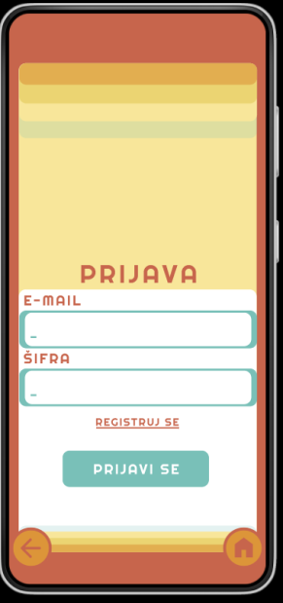слика 1

Када уђемо у апликацију прво нам се појавља овај прозор (слика 1) Кликом на поље за емаил можемо унети нашу емаил адресу, а затим и кликом на поље за шифру и нашу шифру. Након клика на тастер пријави се, послаће нас на увид нашег налога, што изгледа овако. (слика 2)

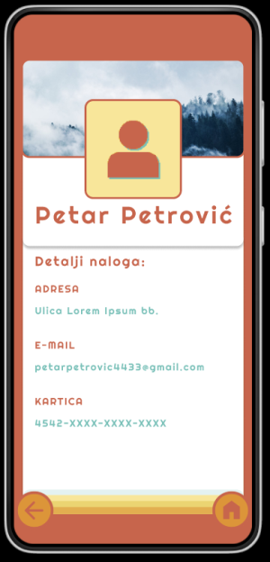 слика 2

После кликом на кућицу у доњем децном углу можемо ући на почетну страну наше апликације.(слика 3).

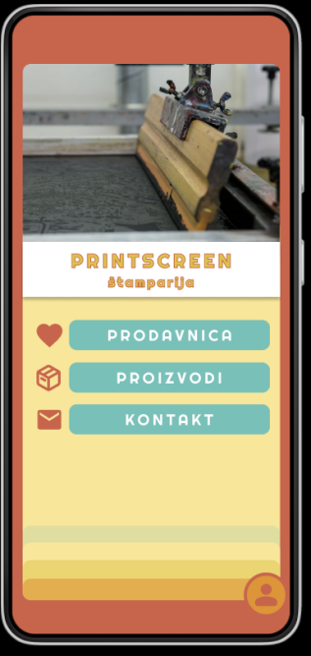слика 3

Поново ако будемо хтели можемо ући у увид нашег налога кликом на иконицу у доњем десном углу. Ако не, имамо 3 различите опције у овом прозору. Кликом на прву, итвара нам се прозор у ком имамо увид у све наше производе у понуди(слика 4)

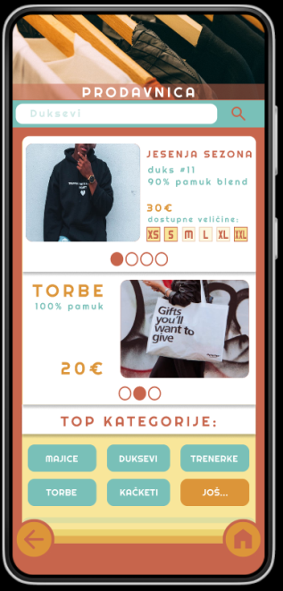 слика 4

У овом прозору такође имамо и могућност претраге одређеног артикла у „search bar-u” у горњем делу. Овде даље имамо и филтере у доњем делу екрана који нам такође олакшавају претрагу. Кликом, претрагом или одабиром неког од филтера отвара нам се посебан прозор везан за тај одређени артикал.(слика 5).

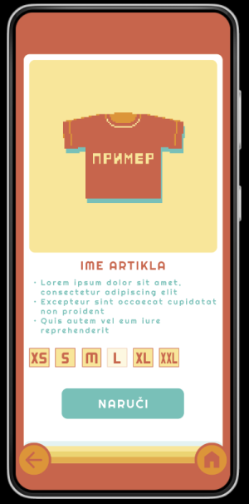слика 5

Овде сада можемо да наручимо тај производ који смо одабрали. Али пре тога бирамо величину коју желимо кликом на неку од понуђених. Затим када кликнемо да наручимо, отвориће нам се прозор у ком сада морамо унети податке потребне за успешну трансакцију.(слика 6)

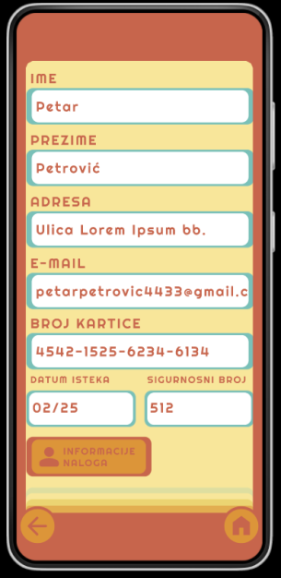слика 6

Овде након што унесемо све потребне податке, можемо да скролујемо до дела екрана где имамо 3 опције између којих бирамо који начин плаћања нам највише одговара.(слика 7)

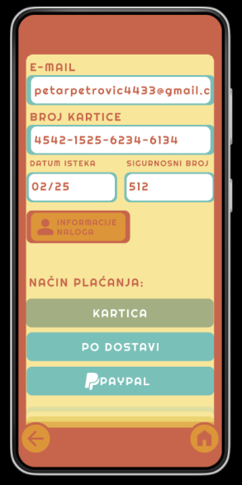слика 7

Када одаберемо начин плаћања који нам одговара отвара се прозор који нас обавештава да ли је трансакција успешно прихваћена или одбијена(слика 8)

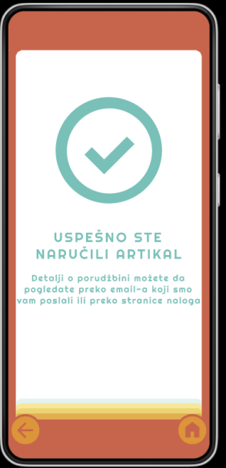слика 8

Кликом на кућицу у доњем десном углу и повратком на почетну страницу наше апликације(слика 3) можемо такође одабрати неку од 2 преостале опције. Кликом на другу опцију ,,proizvodi” отвориће нам се прозор у ком нам су нам понуђене све категорије наших производа(слика 9). Овде можемо наручити веће количине неког одређеног артикла са моделом по нашој жељи. За пример ћемо узети мајице. Отвориће нам се прозор у ком ћемо бити понуђени да на мејл фирме пошаљемо спецификације нашег артикла.(слика 10). Када их пошаљемо отвориће нам се нови прозор са поруком о успешном слању спецификације.(слика 11)

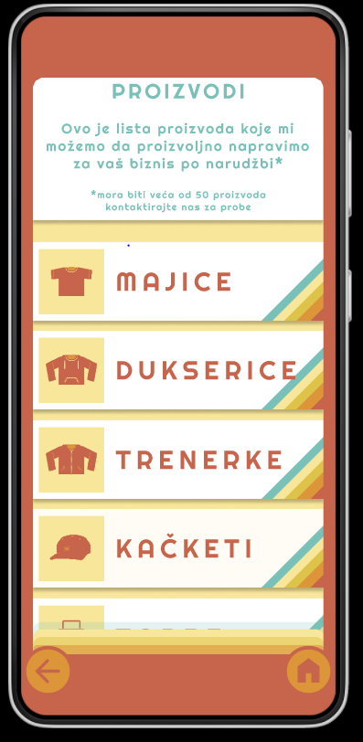слика9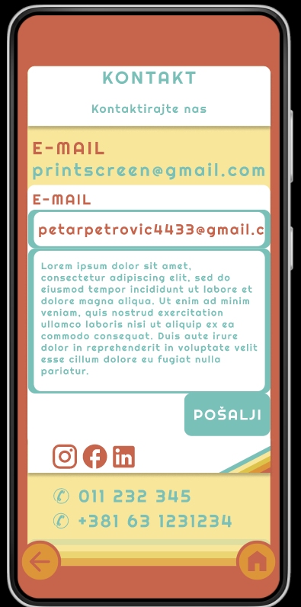слика 10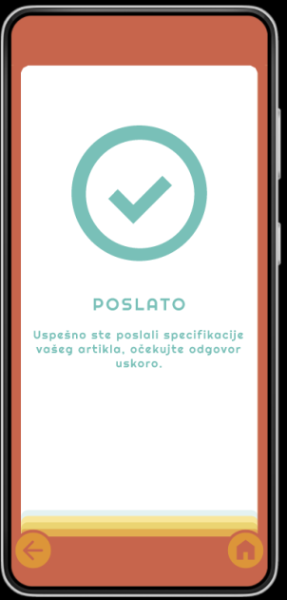слика 11

Поновним одласком на почетну страну (слика 3) видећемо још једну, последњу опцију у овом прозору. То је опција ,,kontakt“. Одабиром те опције отвориће нам се прозор са опцијом контактирања фирме путем мејла.(слика 10).